Canllawiau I Ymarferwyr Blynyddoedd Cynnar wrth gefnogi trosglwyddiadau llyfr cadarnhaol I’r dosbarth Meithrin


(Ffynhonnell; iStock,2014)

Tudalen Cynnwys
Cyflwyniad i’r llawlyfr 3

Cyflwyniad I pontio 4-5

Anghenion y plentyn 6-8

Canlyniadau Arfaethedig 14
Ymyrraeth 13
Partneriaethau 12
Rol yr oedolyn 9-11
Rhestr cyferinodi 15-18
Cyflwyniad I’r llawlyfr



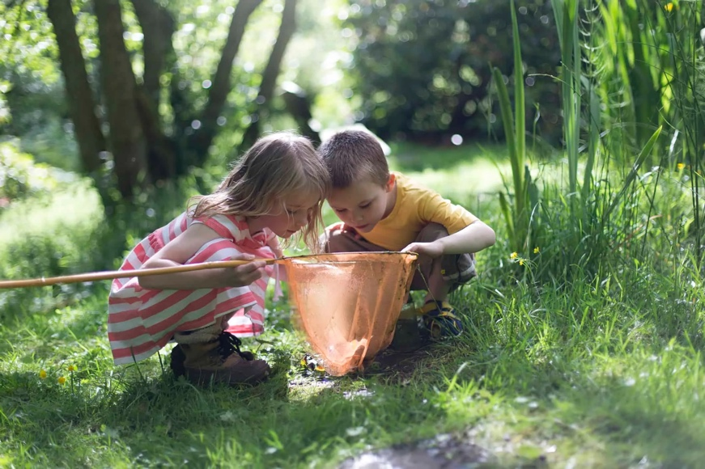
Bwrpas y llawlyfr yma yw i cefnogi ymarferwyr blynyddoedd cynnar i cefnogi plant a theuluoedd trwy cyfnodau o bontio. Mae’r llawlyfr yma wedi anelu i rhieni plant sy’n dechrau yn y Ysgol Gynradd ac i’r grwp staff. Mae’r llawlyfr yma yn bwysig gan mae’n pwysleisio pwysigrwydd ac acestero cyfnodau pontio yn mywyd plentyn yn y tymor hyr ac tymor byr ar effaith mae cyfnod o bontio negyddol yn gallu cael ar plant. Bydd hyn yn helpu gydag ymarfer gan cynnig cyngor defnyddiol ac ymyriadau a strategaethau. Bydd yr lawlyfr yma yn helpu gyda ymarfer gan mae yn cynnwys gwahanol strategaethau i cael eich plentyn yn hyderus wrth pontio yn y cyfnod anodd ac newydd. Wrth i plenyn gwneud y newidiadau yma byddwn yn gweld gall y ymddygiad y plentyn newid . Gallwn hefyd ffeindio mae rhai plant yn colli ei archwaeth, colli canolbwyntio yn hawdd, ac yn teimlo’n clingy i rhieni/gofalwyr (Twinkl,2023). Wrth i plant dechrau adnabod y staff ac gwybod y trefn mae plant yn teimlo’n mwy hyderus ac yn dechrau bod ei hunain gan mae nhw’n teimlo’n cyfforddus. Bydd staff y dosbarth yn rhoi amrywiaeth o pethau gwahanol ac cadw cofnod o’r dirddordebau plant felly mae nhw’n mwnhau y profiad ysgol.

(Ffynhonnell,Learning Resources,2020)

`Cyflwyniad I pontio

Mae Birth to 5 matters (2021) yn diffinio pontio fel:
“Transitions include not just movements between one setting and another in a linear way, but movements “horizontally” from one room to another within the same setting, moving to a more structured part of the day such as lunchtime, or moving from home to childminder, to nursery and back again all in the course of the same day”.
Cytynaf HSC at Fort Worth(1998) bod cyfnod o pontio yn:
“Any event, or non-event that results in changed relationships, routines, assumptions, and role”

Pontio yn y blynyddoedd cynnar yw cyfnod arwyddocaol i blant ifanc a’u rhieni/gofalwyr ac mae yn gam pwysig yn datblygiad plant. Gall pontio yn y blynyddoedd cynnar gyfeirio at y plentyn yn dechrau mewn lleoliad blynyddoedd cynnar, dechrau ysgol neu yn symud o’r flwyddyn sylfaen i gyfnod allweddol 1 (Devon county council, 2017). Mae plant yn profi llawer o drosglwyddiadau trwy gydol eu bywyd. Gall pontio fod yn amser cyffrous i rhai blant ac yn ofnus ac blinedig i plant eraill. Mae’r trosglwyddiadau hyn yn cael effaith mawr ar y plant a’u datblygiad ac mae eisiau i ni fel Ymarferydd Blynyddoedd cynnar hystyrir hwn yn ddigwyddiad carreg filltir i’r plentyn a’r teulu. Disgrifiwyd pontio fel taith barhaus yn hytrach na cyrchfan ( Early years matters,2023).

Mae plant yn profi llawer o wahanol fathau o pontio trwy ei fywyd wrth iddo nhw datblygu, Er enghraifft :
Cerrig milltir datblygiadol(NHS,2023)
- Corfforol- Cropian, Cerdded, Eistedd i fynu,Kickio pel, Sefyll ar un coes
- Cyfathrebu-Siariad,Gwrando,Chwerthin

Newidiadau amgylcheddol
- Brawd a chwaer newydd
- Rhieni yn gwahanu
- Symud ty

Pontio fertigal
- Gwarchodwr plant i leoliad Meithrin
- Meithrin i Derbyn
- Derbyn i Bl.1
- Ysgol Gynradd i Ysgol i Uwchradd


`Cyflwyniad I pontio




(Ffynhonnell, Creazilla,2023)

(Ffynhonnell, Indigo,2019)


(Ffynhonnell, Freeimages,Dim dyddiad)

`Cyflwyniad I pontio
`Cyflwyniad I pontio


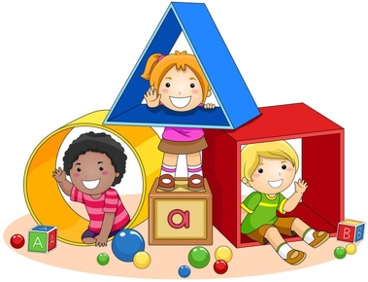
(Ffynhonnell, Pinterest, Dim dyddiad)
(Ffynhonnell,MasterBundles,2022)
`Cyflwyniad I pontio

Pam mae pontio yn bwysig?
Mae pontio yn gyfleoedd ar gyfer deialog broffesiynol o fewn a rhwng lleoliadau, yn ogystal a gyda’r cartref. Mae’n gyfrifoldeb ar bob ymarferwr blynyddoedd cynnar i sicrhau bod plant yn teimlo bod croeso iddynt, yn cael ymdeimlad o berthyn ac yn cael cymorth i ymgartrefu’n hapus ( Birth to 5 matters, 2021). Mae pontio yn broses i plant cael cyfle i dewis ei dyfodol,gwneud penderfyniadau a dysgu hunan eiriolaeth. Mae trawsnewidiadau yn digwydd yn bywyd plentyn pob amser o’r dydd i’r plentyn ac mae nhw i gyd yn bwysig gan mae yn gadael y plentyn cyrraedd y potensial llawn ac datblygu sgiliau gwahanol. Wrth iddo nhw trawsnewid mae yn gadael y plentyn tyfu lan fel unigolyn ei huanin. Os mae’r plentyn yn cael ei cefnogi, yn cael gofal ac yn ffurffio perthnasoedd cadarnhoal mae yn dechrau gosod dysgu . Mae cefnogi yn y blynyddoedd cynnar nid yn unig yn helpu i gefnogi’r plentyn ond yn hefyd yn helpu’r rhieni/gofalwyr i teimlo’n gyfforddus. Mae pob adeg o pontio yn bwysig i plant gan mae yn cynyddu canlyniadau cymdeithasol,emosiynnol ac academaidd i blant a phobl ifanc.

Fel ymarferwyr, ein rol mewn pontio yw paratoi plant i groesawu’r trosglwyddiad cadarnhaol ac annog sgwrsio rhwng y plant a cefnogi’n emosiynnol, corfforol ac feddyliol i annog cyfnod pontio llyfn. Nid un digwyddiad yn unig yw’r drosglwyddo, mae’n daith. Mae’n bwysig mae pob plentyn yn profi pontio cadarnhaol. Gyda pharatoi ac creu amgylchedd cadarnhaol mae plant yn fwy tebygol o deimlo’n ddiogel ac ymgartrefu’n haws yn eu amgylchedd newydd ( Oxfordshire County Council,dim dyddiad). Mae pontio llyfn i blant yn helpu dysgu effeithiol sy’n hyrwyddo dysgu a less plant a gwella hunan-hyder plant wrth newid. Wrth iddo athrawon cynllunio’n ofalus i ddiwallu anghenion unigol y plentyn ac yn ymgysylltu a theuluoedd i’w cynnwys yn y broses i gwneud plant teimlo’n mwy hapus i ddod mewn am ymweld. Rheoli trawsnewidiadau yn sensitif yn helpu i lleihau unrhyw straen a phryder i plant a theuluoedd ( Nursery story, 2021). Gall cynnwys rhiant/gofalwyr yn llawn yn y broses bontio leihau pryder yn fawr iddynt nhw a’i phlant. Bydd rhai plant yn mynychu mwy nag un lleoliad yn ystod y dydd er enghraifft clwb brecwast,ysgol,clwb ar ol ysgol. Mae pontio llyfn hefyd yn gwneud y plant a rhieni teimlo’n cyffyrddus gan mae nhw yn gwybod y lle ac sut mae yn cael ei rhoi a’r staff . Mae yn bwysig i rhieni a’r plant cwrdd a’r staff felly mae nhw’n ymwybodol pwy sydd yn edrych ar ol nhw ac pwy i siariad gyda.

Gall plentyn profi mwy nag un adeg o pontio ar yr un tro. Er enghraifft newid o gwarchodwr plant gan rydych wedi symud ty. Yn y llawlyfr yma , byddwn yn focysu arno plant yn symud o Meithrinfa i Ysgol Gynradd.

Anghenion y Plentyn

Yr amgylchedd
Rhaid I’r lleoliad ac Ymarferwyr Blynyddoedd Cynnar ynddo creu amgylchedd sy’n galluogi’r plant I teimlo’n diogel ac hapus. Dylai’r amgylchedd y Cyfnod Sylfaen fod yn lle sy’n hyrwyddo annibynniaeth a darganfyddiad. Gall gwneud amodau tebyg o’u lleoliad cychwynnol i’r lleoliad newydd helpu plant i ymdopi’n llawer gwell a’r trosglwyddiad, ond nid yw hyn yn digwydd ar gyfer pob plentyn. Trwy gyflwyno y lleoliad yn raddol byddaf yn helpu i baratoi’r plant a datblygu hyder a hunan-barch.
Mae’r amgylchedd yn bwysig i plant gan mae yn gadael
plant adeiladu cyfeillgarwch gyda ffrindiau ac datblygu
ymdeimlad o ddiogelwch. Wrth i blant symud ymlaen o
gartref i leoliad, ystafell i ystafell, ymuno â lleoliad arall
neu gychwyn ar eu taith i’r ysgol, mae’n gwneud synnwyr
darparu adnoddau a phrofiadau cyfarwydd iddynt.
Rhaid iddynt deimlo'n ddiogel er mwyn parhau i
ddatblygu, ac mae amgylchedd cartrefol,
sefydlog yn ganolog i'r ymdeimlad hwn o berthyn (Teach early years,2023). Bydd plant yn barod i derbyn syniadau a heriau newydd os ydynt wedi addasu llwyddiannus i’r amgylchedd ,disgwyliadau a’r threfn newydd.

Mae damcaniaeth ymlyniad John Bowlby yn cynnig bod datblygiad emosiynnol a chymdeithasol yn cael ei lywio’n ddwfn gan ei berthynas a’i ofalwyr sylfaenol (Structural learning,2023). Dylai gweithwyr allweddol datblygu perthynas gadarnhaol gryf dros amser, gan gadael plant archwilio byd o’u gwmpas.
I gwneud trosglwyddo yn haws ac i helpu plant a
rhieni mae’b bwysig gwneud ymweliadau i’r
lleoliad yn aml felly mae plant yn ymwybodol o’r
ardal ac pwy bydd yn edrych ar ol nhw.
Mae’n bwysig bod yn ymwybodol o les emosiynnol
plant aac mae’n bwysig darparu amgylchedd iach
cadarnhaol yn y lleoliad. Os yw plentyn yn cael
trafferth gyda thrawsnewidiad gall gael effaith
negyddol ar eu lles a’u cyflawniad academaidd. Yn ystod unrhyw gyfnod pontio, mae'n bwysig bod plant a phobl ifanc yn gallu siarad am eu pryderon ac yn cael eu cefnogi i ymdopi ag unrhyw addasiadau (Mentally Healthy Schools,2020).
Dylai pob amser cadw yr plentyn yn eich feddwl. Er enghraifft mae John Bowlby yn cael ei enwi am theori attatchment, ac wedyn nes ymlaen roedd Mary Ainsworth hefyd yn cytuno. Yn yr 20fed canrif cyflwynodd y damcaniaethwyr yma bod datblygiad iach yn cael ei effeithio gan y berthynas rhwng y plentyn a rhieni.
Pacey(2014) Mae adeiladu ymlyniad diogel neu wneud y gorau o ymlyniad presennol rhwng oedolyn a phlentyn yn bwysig ar gyfer pontio llyfn. Dywedodd John Bowlby, yn ei lyfr Attachment and Loss, fod plant sydd ag ymlyniad diogel yn fwy tebygol o,
“mynd at y byd yn hyderus ac, wrth wynebu sefyllfaoedd a allai fod yn frawychus”
Gelwir cysyniadau Bowlby yn ddamcaniaeth ymlyniad.



(Ffynhonnell,Classroom Clipart,2023)

Anghenion y Plentyn

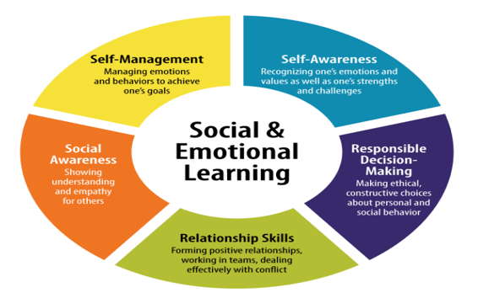

(Ffynhonnell, Community Partners,2019)

Anghenion y Plentyn

Yn ôl Bowlby, mae plant ag ymlyniadau diogel hefyd yn fwy tebygol o fod yn ymatebol, yn gymwynasgar, ac yn modelu eu hunain fel person a allai fod yn gariadus.

Wrth meddwl am anghenion y plentyn ac sut mae nhw’n datblygu mae angen bod yn ymwybodol o damcaniaethwyr datblygiad plant sydd wedi llywio cymdeithas ac arfer modern.
Theori Maslow

Mae Theori Maslow yn awgrymu, er mwyn cyflawni potensial llawn neu hunan-wireddu, bod rhaid i anghenion sylfaenol bodau dynol gael eu diwallu er mwyn symud at y gofynion angen nesaf ac ati. Dangosir hyn yn ei fodel pyramid:

Mae Theory Maslow wedi dylanwadu ar arfer
mewn ysgolion fel polisiau ysgol ac mewn
ystafelloedd dosbarth er enghraifft;

Sicrhau bod pob plentyn yn cael mynediad am
ddim i ddiod a’u hannog i ddod a byrbryd iach
ar gyfer amser egwyl.
Cael lle diogel ac ysgogol i chwarae diogelwch.
Cysylltiadau a’r gymuned a rhieni.
Lles/amser cylch, llais y plantyn-parch.

Gellir defnyddio'r ddamcaniaeth i wella dulliau
addysgu trwy helpu addysgwyr i ddeall beth
sy'n cymell eu plant. Trwy ddeall yr hyn sydd
ei angen ar plant i ddiwallu eu hanghenion, gall addysgwyr greu amgylchedd ystafell ddosbarth sy'n ffafriol i ddysgu. Gellir defnyddio'r ddamcaniaeth Maslow hefyd i helpu plant i osod nodau a'u cyflawni (TEACHERPH,2023).

Cysondeb a Threfn arferol

Mae arferion cyson yn galluogi plant bach i ragfynegi beth fydd yn dod nesaf yn seiliedig ar batrwm eu diwrnod, a allai fod wedi effeithio ar y gwelliant mewn ymddygiad yn ystod cyfnodau pontiov(St Catherine University,2016). Yn yr Comisiynnyd plant Cymru yn Erthygl 12 sef mae gennynt hawl i rywun wrando arnat ac i gael ei gymryd o difri. Er enghraifft os mae plentyn yn hoffi yr ardal chwarae rol ac gwisgo i fyny, dylai athro/athrawon mynd draw ac chwarae ac siariad gyda’r plentyn i creu bond ac perthynas gyda’r plentyn.
Gwneud sessiynnau croeso yn aml i’r pletnyn i ddod i mewn i ddod yn arfer i’r amgylchedd. Ac gwneud yn siwr bod tegannau sydd mas yn cynrychioli pob anghenion y plentyn.

Anghenion ychwanegol

Mae Cwricwlwm i Gymru yn cynnig mwy o hyblygrwydd i athrawon addysgu mewn ffordd sy’n

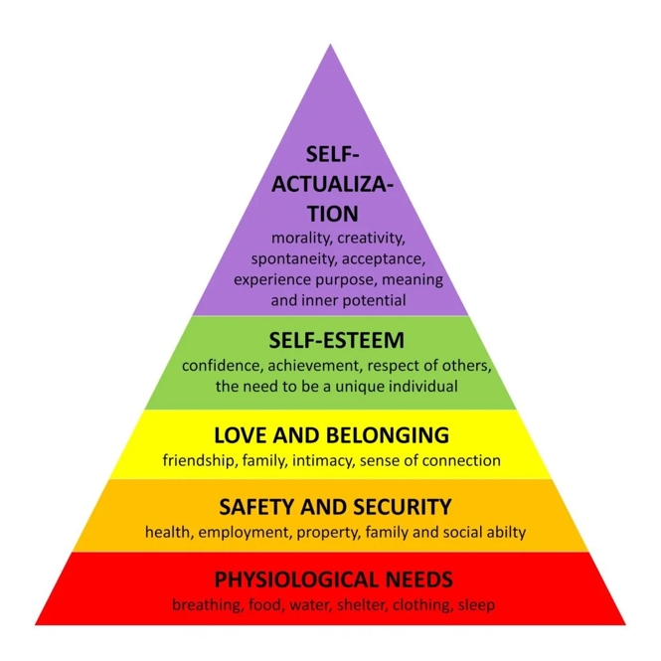

Anghenion y Plentyn

(Ffynhonnell: SimplyPsychology,2023)

Anghenion y Plentyn

Bodoli anghenion unigol pob plenty orau, gan chwalu rhwystrau I ddarparu cyfleoedd addysg a chanlyniadau rhagorol I bob dysgwr. Efallai y bydd angen cymorth neu ddarpariaeth ychwanegol ar rai plant a phobl ifanc i’w helpu i gyflawni eu llawn botensial (Llywodraeth Cymru,2023).
Er enghraifft os mae pletnyn gyda ADY gall pontio bod yn cyfnod anodd iawn i’r plentyn. Sut gall helpu yr plentyn yma?
- Gwneud yn siwr mae plentyn yn cael ei cynnwys yn popeth
- Gwrando ar y plentyn
- Anoog y plentyn
- Gweld beth mae’r plentyn yn gallu gwneud



Anghenion y Plentyn

(Ffynhonnell, Sanford Health,2023)

Rol yr oedolyn

Staff y Blynyddoedd Cynnar

Er mwyn sicrhau ein bod ni fel Ymarferwyr Blynyddoedd Cynnar yn darparu’r trosglwyddiad cadarnhoal rhaid i bob oedolyn sy’n ymwneud a’r cyfnod pwysig ac deall ac dangos dealltwriaeth o anghenion y plentyn trwy y daith. Mae angen gwneud yn siwr mae yna rhywbeth i pob plentyn yn unigol ac ar gyfer anghenion pob plentyn. Mae ymarferwyr y blynyddoedd cynnar yn chwarae rhan hollbwysig wrth fontiro ac adolygu cynnydd a datblygiad pob plentyn . Gall arsylwadau a barn broffesiynnol nodi bod gan blentyn anghenion addysgol arbennig (Gov,2023). Mae’n bwysig hefyd cael berthynas gyda’r plant i cael effaith uniongyrchol ar brofiad y plentyn yn y lleoliad.

Ffurffio perthynas gyda’r plentyn

Mae Aussie Childcare Network (2022) yn dweud mae perthnasoedd â gofalwyr yn chwarae rhan allweddol wrth benderfynu ar lesiant plentyn yn y blynyddoedd cynharaf. Mae ganddynt y potensial i effeithio dim ond ar ddatblygiad emosiynol a chymdeithasol plentyn ond hefyd ar ddysgu yn yr ysgol ac ar ganlyniadau bywyd yn ddiweddarach. Bydd plentyn yn brofi llawer mwy cadarnhaol yn y lleoliad wrth ddatblygu perthynas pwysig.
Rhaid i ni ystyriad yn ofalus polisiau gefnogi plant,teuluoedd ac ymarferwyr. Ymhilth y polisiau mae’n rhaid i ni ystyried polisiau dysgu a datblygu wrth ymyl polisiau diogelu a chyfathrebu.
Edrycha Vygotsky ar theory lle mae plant yn brofi yn annibynnol ac ni fel ymarferwyr yn annog y plant i gwneud hyn yn annibynnol ac trio pethau newydd. Mae angen deall yr anghenion emosiynnol a chorfforol, eu galluoedd a’u diddoredebau. Bydd hyn yn galluogi i ni ddarparu dull sy’n canolbwyntio ar y plentyn.

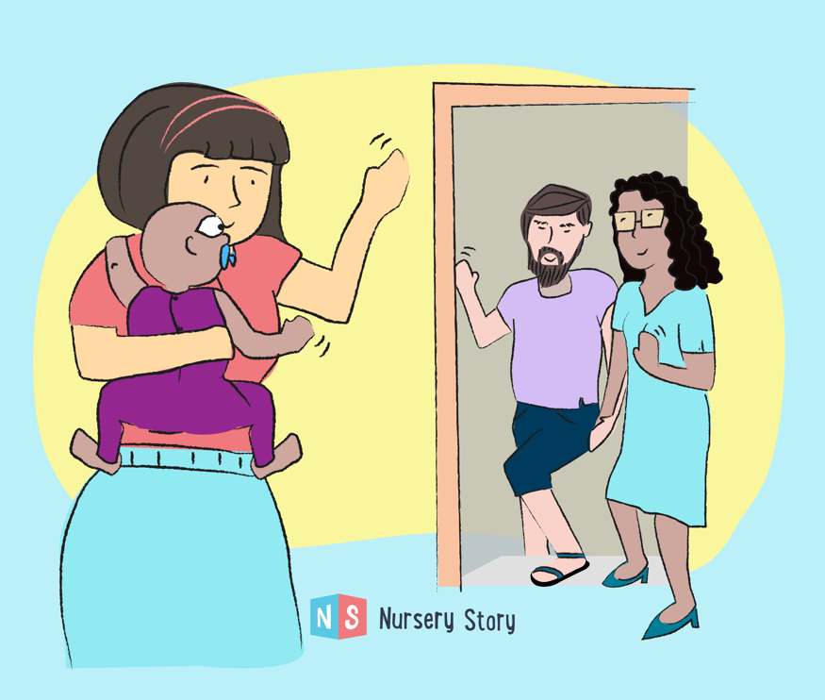

(Ffynhonnell, Nursery Story,2021)
Rol yr oedolyn
Rol yr oedolyn

Perthynas a’r Rhoddwyr Teuluoedd/Gofalwyr

Rhaid i’r cyfathrebu ac ein perthynas rhyngom ni fel Ymarferydd Blynyddoedd Cynnar a’r teulouedd fod yn berthynas gadarnhaol effeithiol er mwyn darparu’r cymorth gorau posibl i’r plentyn. Wrth i’r plentyn mynd ar y daith o pontio mae angen ystyried anghenion y plentyn. Rhan bwysig o hyn yw i ni gefnogi’r teuluoedd.
Gall y cyfnod pontio fod yn anodd i rieni felly mae yn bwysig ei bod ni fel ymarferwyr cefnogi’r rhieni i deall eu rol plentyn i fwynhau a thyfu’n llawn trwy’r broses. Gyda cymorth y teulu.

Gall nosweithiau rheini a chyfarfodydd bontio cyfathrebu rhwng rhieni/gofalwyr. Os na ydych yn gwneud hyn gall rhieni teimlo’n nac oes ganddynt nhw lais ac nad ydynt yn cael ei cynnwys yn addysg a phrofiad eu plentyn. Wrth cynnal cyfarfodydd bydd yn cefnogi yr staff yn yr dosbarth,teuluoedd a’r plentyn.
Mae yna llawer o gwahanol ffyrdd o gyfathrebu:
- E-bost
- Appiau cyfathrebu
- Cyfarfodydd
- Noson rhieni
- Ffonio
- Cyfryngau cymdeithasol

Yn ol Parentkind (2023) Pan fydd ysgolion a rhieni yn gwrando ar ei gilydd ac yn gweithio gyda'i gilydd, maent yn cael effaith gadarnhaol iawn ar gyrhaeddiad a lles myfyrwyr. Dyna pam ei bod mor bwysig bod ysgolion yn gweithio mewn partneriaeth â’u rhieni, o ddyddiau cyntaf plentyn yn yr ysgol hyd at yr adeg pan fydd yn gadael.

“Parental engagement is a powerful lever for raising achievement in schools. When parents and teachers work together to improve learning,the gains in achievement are significant”
(Parentkind,2023)

Mae’n bwysig i ymarferydd blynyddoedd cynnar adnabod ei rol yn ystod y cyfnod dysgu cynnar hwn. Mae’n bwysig creu amgylchedd saf yn emosiynnol ac sy’n helpu plant i dechrau mynegi a rheoli ei teimladau a’u ymddygiad mewn ffyrdd cadarnhaol. Mae angen dylanwadu mewn ffordd lawen at dysgu ac annog chwilfrydedd naturiol plant,gan gwneud y defnydd gorau o’r cyfleuoedd dysgu sy’n digwydd yn naturiol. Mae’n bwysig cael effaith gadarnhaol ar lles plant drwy fod yn gyson. Mae’n bwysig dangos parch at blant trwy cefnogi eu penderfyniadau a dewisiadau.
Wrth arsylwi plentyn yn ofalus rydych yn gwled beth yw dirddordebau plentyn,gan gynllunio profiadau dysgu. Mae yn bwysig helpu plant i ddatblygu gwydnwch,annibyniaeth a hyder drwy eu hannog i fentro’n ofalus a herio eu hunain.

Rol yr oedolyn
Rol yr oedolyn
Yn ol Froebel dylai plant brofi pob agwedd ar natur,nid planhigion ac anifeiliaid yn unig. Un ffyrdd gorau y gall plant brofi byd natur yw trwy chwarae yn y awyr agored, yn yr ardd ac yn yr amgylchedd naturiol. Trwy archwilio brofiadau bywyd go iawn, mae plant yn dysgu am gydberthynas popeth byw. Bydd hyn yn helpu plant gyda cwestiynnau am yr amgylchedd (Froebel,2023).
Fodd bynnag ar y llaw arall mae Vygotsky yn credu mae plant yn dysgu trwy oedolion a phobl arall(The Open University,2023).
Rol yr oedolyn
Partneriaethau
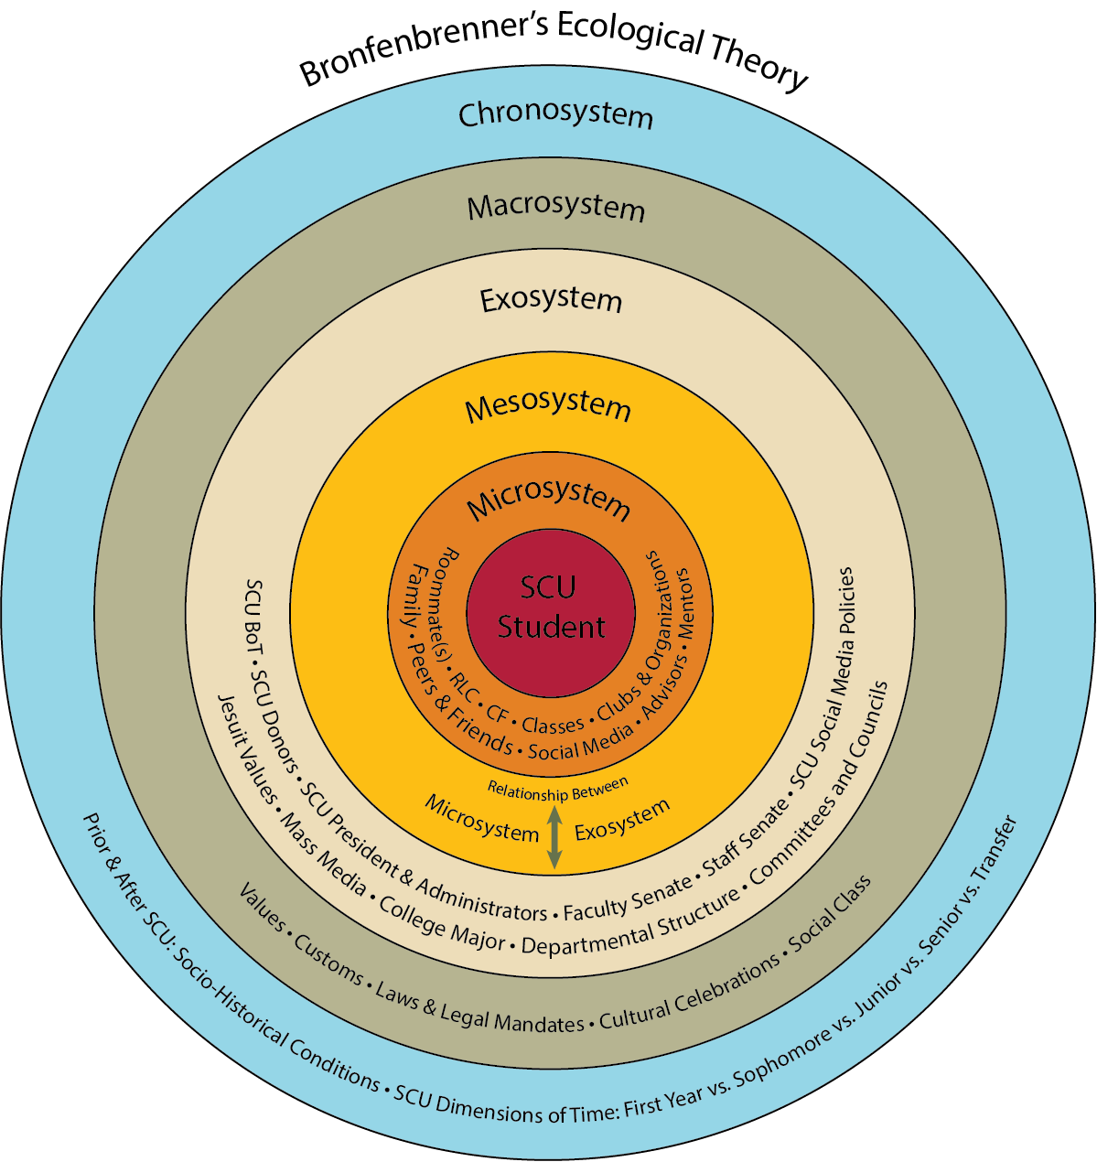
Cysylltiadau rhwng ysgol ac rhieni gyda’r cymuned yn cael effaith gadarnhaol ar lles plentyn. Awgryma Bronfenbrenner bod y diagram yn dangos bod yr plentyn yn canol ac sut mae Bronfonbrenner yn dweud sut mae perthynasoedd agos yn effeithio ar y plentyn ac sut gellir factorau amgylchedd ac allanol effeithio ar y plentyn.
(Ffynhonnell,Multicultural Learning,2023)
Mae’n bwysig ymuno’r rhieni faint mor llawer rydych yn gallu. Gwahoddwch rieni a gofalwyr i fod gyda chi os yn bosibl wrth i chi setlo eu plentyn. Yna gallant ymddiried yn y ffordd yr ydych yn ymateb i’w plentyn a gweld sut yr ydych yn personoli dysgu eu plentyn. Mae’n ymwneud a chydweithio i rannu gwybodaeth,deall dirddordebau plant a darganfod sut orau i gefnogi ei dysgu (Gov.uk,2023). Gan gwneud y diwrnodau pontio yma gyda rhieni a plant mae yn gadael rhieni amser i siariad ac gofyn cwestiynnau, gwrando ar syniadau ac i adnabod staff yr ysgol.
Mewn dull Froebel i ddysgu mae plant yn dygsu trwy chwarae ac archwylio gyda’i gilydd. Fel y Reggio mae staff yn gweithio yn agos yn arsylwi plant ac wedyn yn myfyrio ar ei profiad. Wedyn ar ol gwneud hynny cael cyfarfodydd staff ac gwerthuso ar ei gilydd ac sut i newid i gwneud y profiad plentyn yn gwahanol.
Mae’n pwysig i gofyn am help ac gweithio gyda pobl amlashiantaethol. Er enghraifft plentyn sydd gyda anghenion dysgu fel awtistiaeth angen cymorth arbenigol. Mae’r arbeingol awtistiaeth yn gallu dod mewn i’r ysgol i gweithio gyda’r plentyn ac rhoi help i’r rheini.
Partneriaethau
Ymyrraeth
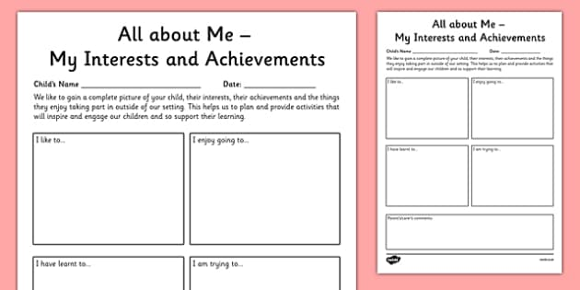
Mae ymenydd plentyn yn tyfu at cyfradd ffrwydol. Yn ystod y tyfiant yma mae cysylltiadau yn y ymenydd yn digwydd sef neural pathways sef mae profiadau yn gadael yr ymenydd trefnu a bod yn barod am y dyfodol. Mae ymlyniad yn bwysig rhwng plant a rheini gan mae yn gadael atodiad diogel, felly os mae plant wedi dioddef o rhywbeth yn oedran ifanc mae mwy fel arfer o fod yn dangos ymddygiad gwael.
Hyfforddiant aml i staff i gwneud yn siwr mae dealltwriaeth nhw yn bwysig.

Bwysigrwydd chwarae

Mae chwarae'n gwella lles gwybyddol, corfforol, cymdeithasol ac emosiynol plant a phobl ifanc. Trwy chwarae, mae plant yn dysgu am y byd a hwy eu hunain(nidirect,2023). Mae chwarae yn ffordd naturiol a difyr i blant gadw'n egnïol, aros yn dda a bod yn hapus. Mae chwarae a ddewiswyd yn rhydd yn helpu datblygiad iach plant a phobl ifanc. Er mwyn cael iechyd corfforol a meddyliol da ac i ddysgu sgiliau bywyd, mae angen amryw gyfleoedd chwarae heb strwythur arnynt o enedigaeth nes eu bod yn eu harddegau. Felly mae’n bwysig i rhoi pob plentyn y cyfle i amgylchedd sy’n gadael chwarae.

Yn ystod diwrnod plentyn yn ysgol mae angen bod amser y dydd lle mae plentyn yn chwarae a darganfod trwy cyfleuoedd hyblyg o dysgu. Wrth trosglwyddo o Feithrinfa i Ysgol Gynradd gallwn defnyddio tystiolaeth ddogfennol o arsylwadau plant fel dechrau deall dirddordebau a galluoedd plentyn.
Gallwn gofyn i rheini i gwneud taflen fel hyn i’r plant ddod mewn i’r ysgol gyda nhw cyn iddo nhw dechrau yn Mis Medi i’r staff cael blas o beth mae nhw yn hoffi. Ond dim ond y gwybodaeth dylai nhw ddod mewn effallai ar ei diwrnod cyntaf i ddod a rhywbeth mewn o’r ty er enghraifft blanket neu teddy iddo nhw teimlo’n fel mae nhw dal adref ac teimlo’n mwy cyffrous.
(Ffynhonnell,Twinkl,2023)
Ymyrraeth

Canlyniadau Arfaethedig
Canlyniadau Arfaethedig
Wrth creu amgylchedd saf a diogel i plant wrth symyd o Meithrinfa i Ysgol Gynradd , dylai canlyniad ar y plant bod yn:
- Deall trefn ysgol pob dydd
- Hyderus
- Wedi settlo mewn ac yn hapus
- Gallu dechrau perthynas gyda un neu mwy o staff yn ysgol

Os mae’r plentyn yn teimlo’n hapus a cyfforddus yn y ystafell dosbarth heb rhieni rydyn yn gwybod mae’r staff lleoliad wedi edrych ar pob plentyn fel plentyn canolog i rhoi profiadau newydd ac pethau mae nhw’n hoffi mas. Ar ol amser gobeithio gweld mae plentyn wedi datblygu emosiynnol a corfforol wrth trio pethau newydd. Dylai’r plentyn pob tro yn cyffrous i ddod i ysgol gan adael yr ystafell ar ei gwen.
Wrth i plant dangos mae nhw’n hapus mynd i’r ysgol mae yn lleihau y straen y rheini gadael ei plant gan mae’r rhieni yn gwybod mae plant nhw’n diogel. Yn cyfnod ysgol mae nhw’n dysgu sgiliau corfforl sef gyrru beic neu dal pel ac mae hyn yn rhoi dirddordebau i plant wrth iddo nhw tyfu lan. Bydd hefyd yn gweld mae plant yn datblygu ac eisiau bod yn annibynnol wrth gwneud pethau.

Cyfeirnodu

Aussie Childcare Network(2022). Forming relationships with children in childcare. Available at: https://aussiechildcarenetwork.com.au/articles/childcare-articles/forming-relationships-with-children-in-childcare . (Accessed 27 November).

Birth to 5 matters(2021) Transitions. Available at : https://birthto5matters.org.uk/transitions/ . (Accessed 22 November).

Community partners(2019) the importance of social emotional learning in childen. Available at : https://bcchp.org/the-importance-of-social-emotional-learning-in-children/ (Accessed 29 November).

Classroom Clipart(2023) School clipart. Available at: https://classroomclipart.com/image/vector-clipart/flat-illustration-of-interior-school-classroom-social-distancing-30038.htm . (Accessed 24 November).

Creazilla(2023).Baby girl clipart. Available at : https://creazilla.com/nodes/39702-baby-girl-clipart . (Accessed 22 November)

Devon County Council (2017) Introduction. Available at: https://www.devon.gov.uk/support-schools-settings/inclusion/transition/transition-in-the-early-years/#:~:text=Transition%20in%20the%20early%20years%20is%20a%20significant%20time%20for,year%20into%20key%20stage%201. (Accessed 15 november).

Early years matters (2023) Transitions: The Journey . Available at: https://www.earlyyearsmatters.co.uk/eyfs/positive-relationships/transitions/ (Accessed 20 November).

FroebelTrust(2023) children and nature. Available at : https://www.froebel.org.uk/training-and-resources/children-and-nature (Accessed 28 November).

Freeimages(Dim dyddiad). Moving house. Available at : https://www.freeimages.com/illustrations/clipart/moving-house (Accessed 22 November)

Gov.uk(2023). Supporting and identifying SEND. Available at: https://help-for-early-years-providers.education.gov.uk/get-help-to-improve-your-practice/meeting-the-needs-of-all-children# (Accessed 27 November).

Gov.uk(2023) the benefits of good relationships with parents and carers. Available at : https://help-for-early-years-providers.education.gov.uk/get-help-to-improve-your-practice/working-in-partnership-with-parents-and-carers#:~:text=Invite%20parents%20and%20carers%20to,best%20to%20support%20their%20learning. (Accessed 29 November).

HSC at Fort Worth(1998)Schlossberg’s transition theory. Available at : https://www.unthsc.edu/students/wp-content/uploads/sites/26/Schlossberg.pdf (Accessed 29 November).

Istock (2014) Kids go to school stock illustration. Available at: https://www.istockphoto.com/vector/kids-go-to-school-gm484221829-38001694?utm_medium=organic&utm_source=google&utm_campaign=iptcurl (Accessed 20 November).

Indigo(2019) Arts and crafts. Available at : https://indigoartsandcrafts.co.uk/when-environmental-awareness-meets-creativity-in-the-classroom/ . (Accessed 20 November).

Learning Resources(2020) outdoor activities for kids printable pack. Available at : https://www.learningresources.co.uk/blog/outdoor-activities-for-kids-printables/ . (Accessed 29 November).

Llywodraeth Cymru(2023) Education is changing: additional learning needs. Available at: https://www.gov.wales/education-changing-additional-learning-needs (Accessed 1 December).

Master Bundles(2022) 11 primary school illustration. Available at : https://masterbundles.com/denayunemb/11-primary-school-illustration/ (Accessed 22 November).

Mentally Healthy Schools(2020) Transitions.Available at : https://mentallyhealthyschools.org.uk/factors-that-impact-mental-health/school-based-risk-factors/transitions/#:~:text=If%20a%20child%20struggles%20with,to%20cope%20with%20any%20readjustments. (Accessed 1 December).

Multicultural Learning(2023) Bronfenbrenner’s Ecological Theory Model. Available at : https://www.scu.edu/oml/about-us/theoretical-framework/ (Accessed 1 December).

Nhs(2023) Child development milestones. Available at: https://www.cambscommunityservices.nhs.uk/advice/staying-safe/childhood-development/milestones (Accessed 20 November).

Nursery Story(2021) Transition in the early years . Available at : https://nurserystory.co.uk/resource-centre/supporting-children-and-parents-with-transitions/#:~:text=Smooth%20transitions%20happen%20when%20teachers,reduce%20any%20stress%20and%20anxiety. (Accessed 22 November).

Nidirect(2023) how play helps children’s development. Available at : https://www.nidirect.gov.uk/articles/how-play-helps-childrens-development#:~:text=Play%20improves%20the%20cognitive%2C%20physical,about%20the%20world%20and%20themselves. (Accessed 1 December).

Oxfordshire County Council (Dim dyddiad). Smooth transitions in early years: A good practise guide . Available at : https://www.oxfordshire.gov.uk/sites/default/files/file/childrens-social-care/EYTransitionPack.pdf . (Accessed 22 November).

Pinterest(Dim dyddiad) Preschool Clipart. Available at : https://www.pinterest.co.uk/pin/502362533428537172/.(Accessed 22 November).

Parentkind(2023)Parents Matter: The Research . Available at : https://www.parentkind.org.uk/for-schools/parents-matter-the-Presearch#:~:text=When%20schools%20and%20parents%20listen,through%20to%20when%20they%20leave. (Accessed 28 November).

Pacey(2014) Secure attachments. Available at : https://www.pacey.org.uk/Pacey/media/Website-files/school%20ready/PG10-transitions-and-settling-in.pdf (Accessed 1 December).

SimplyPsychology(2023). Key Takeaways. Available at : https://www.simplypsychology.org/maslow.html . (Accessed 27 November).

Sanford Health(2023) Playing outside. Available at : https://news.sanfordhealth.org/childrens/play-outside/ (Accessed 1 December).

St catherine University(2016) The effects that consistent routines have on transitions . Available at: https://sophia.stkate.edu/maed/142/#:~:text=In%20conclusion%2C%20consistent%20routines%20allow,the%20improved%20behavior%20during%20transitions. (Accessed 1 December).

Teach Early Years(2023) Enabling environments . Available at : https://www.teachearlyyears.com/a-unique-child/view/supporting-transitions-in-the-early-years#:~:text=Environments%20and%20routines%20that%20encourage,of%20security%20following%20a%20transition. (Accessed 24 November).

TEACHERPH(2023)Maslow’s Hierachy of needs and its application in education. Available at : https://www.teacherph.com/maslows-hierarchy-of-needs-education/# (Accessed 1 December).

Twinkl(2023)Different types of transitions in child development. Available at: https://www.twinkl.co.uk/blog/different-types-of-transitions-in-child-development#:~:text=Children%27s%20behaviour%2C%20and%20how%20they,and%20clingy%20towards%20parents%2Fcarers. (Accessed 29 November).

The open University(2023) Development is determined by enviromental factors:Vygotsky. Available at : https://www.open.edu/openlearn/education-development/childhood-youth/introduction-child-psychology/content-section-2.2#:~:text=Vygotsky%20concentrated%20more%20on%20children%27s,began%20to%20internalise%20their%20learning. (Accessed 28 November).

